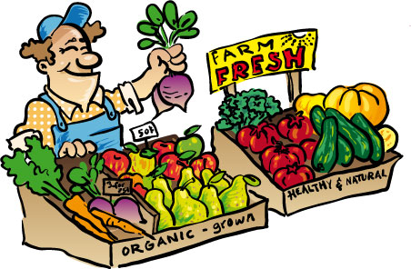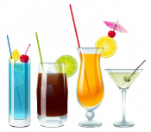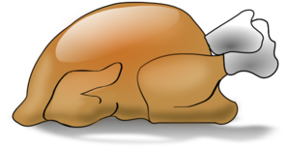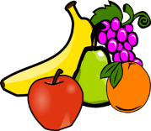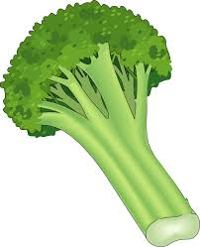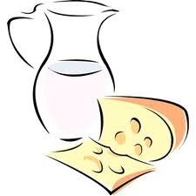

**Au marché at the market**

Vous désirez? What would you like?

Je peux avoir …? Can I have …?

Vous avez …? Do you have …?

C’est tout? Is that all?

C’est combien? How much is it?

**Des boissons *drinks***

Un coca a c*o*ke

Une limonade a lemonade

Un café a *coffee*

Un chocolat chaud a hot *chocolate*

Du vin some *wine*

De la bière *beer*

Du champagne

De l’eau minérale *mineral* water

Des boissons gazeuses fizzy *drinks*

Des boissons froides *cold* drinks

Des boissons chaudes hot *drinks*

**Des magasins shops**

Une boucherie a *butcher’s*

Une boulangerie a *baker’s*

Une crémerie a dairy shop

Une charcuterie a cold meat shop

Une poissonnerie a *fishmonger’s*

Une patisserie a *cake* shop

Une épicerie a corner shop

Un tabac a *shop* where you buy *cigarettes*

Un hypermarché big *supermarket*

**Les quantités quantities**

200grammes de *200g of*

Un kilo de *a kilo of*

Un litre de *a litre of*

Une douzaine de a dozen of

Un morceau de *a piece of*

Une tranche de *a slice of*

Un pot de *a pot of*

Une boîte de *a tin of*

Un paquet de *a packet of*

une bouteille de *a bottle of*

une cannette de *a can of (drink)*

**How to say you don’t have any (more) of something**

Il n’y a pas de (or d’) *there isn’t any*

Il n’y a plus de or d’) *there isn’t any more*

**How to say some?**

**de+ le = du** *du* *beurre*, *du melon*

**de + la = de la** *de la pizza, de la crème*

**de + l’ = de l’** *de l’eau minérale*

**de + les = des** *des pommes, petits pois*

**La viande *meat***

Le jambon *ham*

Le poulet *chicken*

Le bifteck *steak*

La saucisse *sausage*

**Laitages dairy products**

Le beurre *butter*

Le lait *milk*

La crème cream

La glace *ice*-cream

**Des légumes *vegetables***

Des champignons *mushrooms*

Des carottes *carrots* (fpl)

Des tomates *tomatoes* (fpl)

Des pommes de *potatoes* (fpl)

terre

des petits pois *peas*

des haricots verts green beans

**Des fruits Fru*i*ts**

une pomme an apple

une poire a *pear*

une banane a *banana*

des fraises *strawberries* (fpl)

des raisins *grape*